美国养老产业有40多年的发展历史，具有完善的政府保障制度、活跃的民间团体和发达的商业体系。研究美国的养老模式有助于我们借鉴其成熟经验，对我国养老产业发展具有积极意义。

**一、多元的居家养老模式**

美国有发达的民间社团组织，探索出了丰富多元的居家养老模式。

**如会员制模式**，最早由波士顿一群老年居民在20世纪90年代探索出来，是以会员形式要求老年居民每年缴纳一定的会员费，可以享受到包括交通、购物、家政、房屋维修、花园维护等一系列由志愿者提供的基本服务，以及一些专业机构提供的家庭保健护理和医疗服务。

**又如合作居住模式**，有些类似于中国的四合院模式，在享有私人住宅的基础上，让居民共享公共设备。有公共厨房、餐饮区、休息区、洗衣房、图书馆、工艺坊、健身房、花园等，便于老年人邻里互动。



**PACE医疗护理模式则源于联邦政府的扶老政策。**PACE的中文是综合性老人健康护理计划，自1997年正式纳入美国联邦政府平衡预算法案。PACE服务区对于55岁以上体弱、患病和行动不便的老人提供所必需的医疗护理救助服务，包括病理医疗、物理理疗、处方药物、喘息照护、营养咨询、社会公益服务等等，这些服务和所产生的费用都由美国联邦医疗保险与医疗补助网络覆盖的服务商提供。

**二、社区集中养老模式**

除居家养老外，美国人还青睐在大型集中养老社区里“抱团养老”。受基督教文明和移民文化影响，很多美国老年人喜欢与同龄群体互动，建立独立于子女的生活圈。因此，专门面向老年人而建的限制年龄的社区养老模式在美国很受欢迎。

根据老年人健康程度，养老社区分为活跃及独立生活社区、协助生活社区、特殊护理社区及持续护理社区。

**活跃及独立生活社区**为低龄老人提供，出售给老人独立房子或联排别墅，社区内设有老人文娱、体育、综合活动设施，社区提供餐饮、文娱活动、定期体检等基本服务

**协助生活社区**为有生活协助需求但无重大疾病的老人提供简单的生活辅助及护理服务，如洗澡、穿衣、进食、服药和护理照料等，这类社区需要州政府的许可执照才能运营。

**特殊护理社区**面向有慢性疾病、处于术后恢复期或失能失智老人提供专业的医疗护理服务。

**持续护理社区，也称CCRC社区，**面向刚退休的老年群体、不愿变更居所，当前自理能力强但考虑未来健康度下降的老人问题。CCRC社区一般设有生活自理单元、生活协助单元和特殊护理单元，根据老人不同年龄、不同健康状态的需求提供不同的服务，涵盖了老人从生活全自理到需要生活协助再到需要特殊护理的晚年全阶段。目前,全美共有约1900处CCRC社区,但82%为非营利性组织所有,很多是从传统养老院转型而来的。



根据消费能力和兴趣偏好，美国集中养老社区有几种不同类别，包括面向富裕阶层的高端养老社区，如佛罗里达州的太阳城中心，服务对象包括各种年龄段的老人，拥有独立家庭别墅、联排别墅、辅助照料式住宅、家庭护理机构等各种户型的社区。

各社区共享邮局、超市、医院、银行等生活设施，每年交纳一定费用即可享受户外游泳池、网球、保龄球等健身娱乐设施。社区还开设各种俱乐部和老年大学，定期举办各种文娱社交活动。

除高端养老社区外，美国还有面向平民阶层的大众养老社区。此类社区是面向低端消费老年人群的护理保障型社区，通常由住宅小区改造而成，配有大型康复医院和疗养院，老人可根据自身身体状况和经济能力选择不同档次的服务。

近年来，针对很多高教育老年人返回母校的需求，老年地产商开发了一些校园退休社区，与大学合作使用学校闲置土地开发“大学老年村”，只对校友开放。据调查，居住在持续照护的大学村的老人，平均寿命比美国其他社区的老人高8岁，且在医疗平均花费上减少30%。

**三、专业机构养老模式**

除社区养老外，一些高龄老人往往倾向于入住专业养老机构，包括老年公寓、养老院、护理院等。

**养老公寓以公租、廉租为主，**多分布在大城市人口密集区如纽约曼哈顿、布鲁克林区，面向低收入老年群体，公寓里提供餐饮、图书阅览、健身及各项文娱活动等场所和服务。

**专业养老院、疗养院和护理院则面向因慢性病、重大手术和失能失智等而生活不能自理的老人，**为其提供24小时护理照料，院内设有专业护理设施，配备医生和护理人员，为老人提供生活照顾、医疗诊治、康复治疗和健康监管等服务。

**护理院受联邦和州级政府规定监管，必须在人员配备、医疗水平等各方面达到一定标准才可以拥有营业执照。**护理院资金支付来源有私人资金、医疗补助、长期照料保险。在美国，人们认为护理院是仅次于核电站的规定最多的行业。

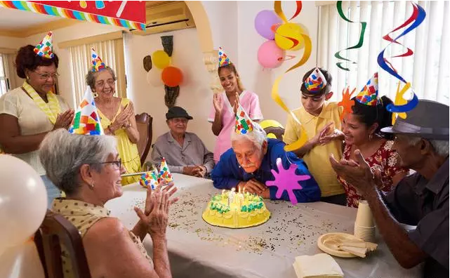

**四、美国养老产业的制度支撑**

美国发达的养老产业离不开其完善的制度体系支撑。这包括：

**一是由政府、公益组织和私营机构组成的多层次养老服务体系。**政府资助包括对老年住房补助、医疗补助和居家养老项目补助。除政府外，美国的公民社会也为居家养老提供了庞大的服务队伍。美国拥有目前世界最大的非营利性质的老年照顾机构和数量最多的义工队伍，为居家老人提供膳食和护理等服务，构成了对政府行为和商业机构的有力补充。

**二是由社保、商业保险和个人理财组成的养老服务支付体系。**美国政府提供的养老金只为退休人员提供基本生活保障，一般只占退休收入的40%左右，更多老年人通过保险和个人理财方式支付剩余的养老费用。为了晚年生活更有质量，美国老年人在退休前就会规划各种理财方案。美国联邦政府的401K退休计划规定雇员和雇主共同缴费建立退休账户，员工自选金融理财产品进行长期投资，到退休后员工即可分期领取账户养老金。

**三是美国发达的直接融资体系及严格的政府预算管理制度，保证了养老产业发展的规模化和规范化。**美国直接融资市场较为成熟，直接融资占整个金融市场比重达90%。其中，房地产信托投资基金是养老地产的主要融资方式之一。



**五、几点启示**

**一是要建立完善的养老保险制度。**

目前，我国养老制度建设尚处于初级阶段，政策红利尚不明显。今后我国还需探索适合国情的养老保险制度，根据不同人群特征制定有针对性的保障政策，对困难老年群体予以救助，更大力度地促进居家和成熟社区养老模式的蓬勃发展，让老年人老有所养。

**二是规范预算管理体系,建立严格的监督机制。**

建立多方位、多层次的监督管理机制，完善行政和司法监督职能，对预算管理工作进行标准化评估，建立信息披露机制，确保国家政策顺利落地实施。

**三是扩大直接融资比例，鼓励养老房地产信托投资基金的发展。**

减少以银行贷款为主导的间接融资模式，逐步完善以证券为主导的直接融资体系，健全房地产信托投资基金相关政策和法规，缩短养老地产资金回报周期，加快养老地产的资本循环。

**四是充分发挥民间组织和社会力量，探索多元的养老服务模式。**

美国经验表明，民间探索往往走在政策、规章甚至商业计划前面，具有极大的公益价值和社会意义。充分发挥民间团体的力量，有利于激发老年人主动参与养老服务的热情，广泛调动社会资源为养老服务增色添彩，也有利于尝试多元化的服务模式，更好地服务老年群体，丰富老年人的精神生活。